|  |  |  |  |  |  |  |  |
| --- | --- | --- | --- | --- | --- | --- | --- |
| **Cliente**: ${cliente_nombre} | | | | | **Orden de venta:** ${ov} | | |
| **Proyecto**: CLIENTE SOLICITA SUMINISTRO ${sistema_acometida} Ø DE ${cc} KW POTENCIA | | | | | **Código de trabajo**: LCL-${lcl} | | |
| **Dirección**: ${direccion_servicio_electrico} | | | | | **Distrito**: ${distrito_nombre} | | |
| **SED:** ${sed} | | | | | **Alimentador**: ${alimentador} | | |
| **N° DE SUMINISTRO DERECHO:** ${suministro_derecho} | | | | | **N° DE SUMINISTRO IZQUIERDO:** ${suministro_izquierdo} | | |
| **Código de Informe:** LCL-${lcl}-ITR | | | | | **Fecha de Visita**: ${fecha_insp} | | |
| **Proyectista Applus+**: Ing. Leonardo Saavedra L. | | | | | **Supervisor PLUZ:** ${inspector_nombre}. | | |
| **Resultado de la Inspección:** | | | | | | | |
| **Completa:** | **SI** | **Incompleta:** | |  | | **Motivo de Incompleta:** | |
|  | | | | | | | |
| Adjuntos: | - | | | | | | |
| **Control de Revisión** | | | | | | | |
| Elaborado por:  Ing. Leonardo Saavedra L. | | | Revisado por:  Ing. Andrés Agurto. | | | | Aprobado por:  Ing. Andrés Agurto. |
| Date: ${fecha_generacion} | | | Date: ${fecha_generacion} | | | | Date: ${fecha_generacion} |

# Personal presente

|  |  |
| --- | --- |
| **Nombre** | **Cargo** |
| Ing. Leonardo Saavedra L. | Proyectista |
| Tec. Axel Cruz | Tecnico electricista |
| Tec. Jazhiel Cerna | Tecnico electricista |

# Equipos empleados

|  |  |  |  |  |  |
| --- | --- | --- | --- | --- | --- |
| **Type of Equipment** | **Manufacturer** | **Serial N°** | **Date Last Calibrated** | **Current Calibration Expiry Date** | **Calibration Certificate N°** |
| Pinza Amperimetrica | MULTI | PX50160 | 24/03/2025 | 24/03/2026 | MT-8206-2025 |

# Antecedentes

* No tiene.

# Detalles de la Inspección

* **Cliente solicita factibilidad de Cnx nuevo suministro de ${sistema_acometida} Ø de ${cc} kW de potencia.**
* La carga solicitada por el cliente será destinada para uso ${uso_servicio}.
* No se pudo coordinar en campo con el cliente (${cliente_nombre}) número de celular: ${num_celular} no responde.
* Se realizó la inspección de acuerdo a la información brindada por el cliente.
* Se verifico en campo que es técnicamente factible atender el nuevo suministro en la ubicación en murete al ingreso del pasaje.
* Para el análisis se ha considerado el 100% de la carga solicitada.
* El cliente ${tiene_nicho} cuenta con el nicho preparado para el suministro solicitado en murete.
* Las redes fueron verificadas en campo, Gisgrid y los croquis correspondientes.
* No existen redes BT frente a su predio.
* El cliente se encuentra a unos 270m aproximadamente de la SED ${sed}.
* La ubicación del predio se logró por la foto de fachada alcanzada como información.

# Normas y Reglamentos

* Código Nacional de Electricidad Suministro 2011 (R.M. N° 214-2011-MEM/DM).
* D.L. 25844 Ley de Concesiones Eléctricas y su Reglamento.
* Norma Técnica de Calidad de los Servicios Eléctricos
* Norma G.040 del Reglamento Nacional de Edificaciones debemos entender como fachada el parámetro exterior de una edificación. (Los medidores deberán ubicarse en la fachada del predio según el literal G.1.F.2 del Anexo G del Código Nacional de Electricidad Utilización.)
* Norma sección 20 tabla 232-1-5a, Código Nacional de suministros.

# Resultado de la Inspección

* **${descripcion_trabajo}**
* Se adjunta croquis de la zona con las redes y registro fotográfico.

# CROQUIS DE LA ZONA

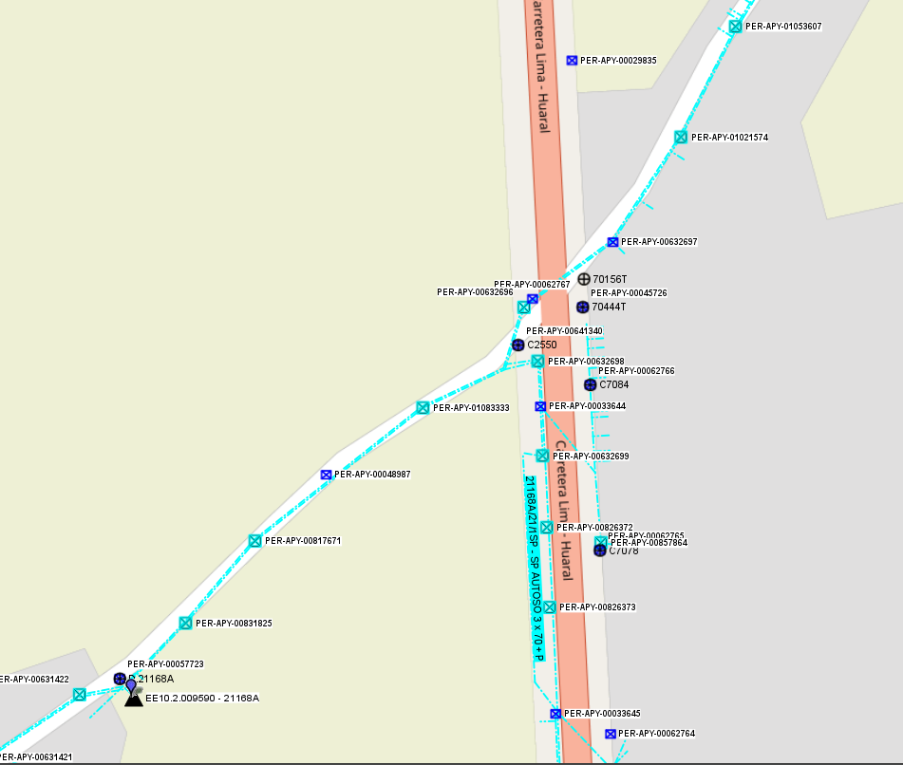

LL-${llave}

Poste #${num_poste}

Cable autosoportado ${cable_matriz}

Ubicación del nicho del nuevo suministro en murete

Predio del solicitante

29m

SED ${sed}

CROQUIS DE LAS REDES BT EN LA ZONA

3-1x120 NYY

Existente

Fuente Geoapp

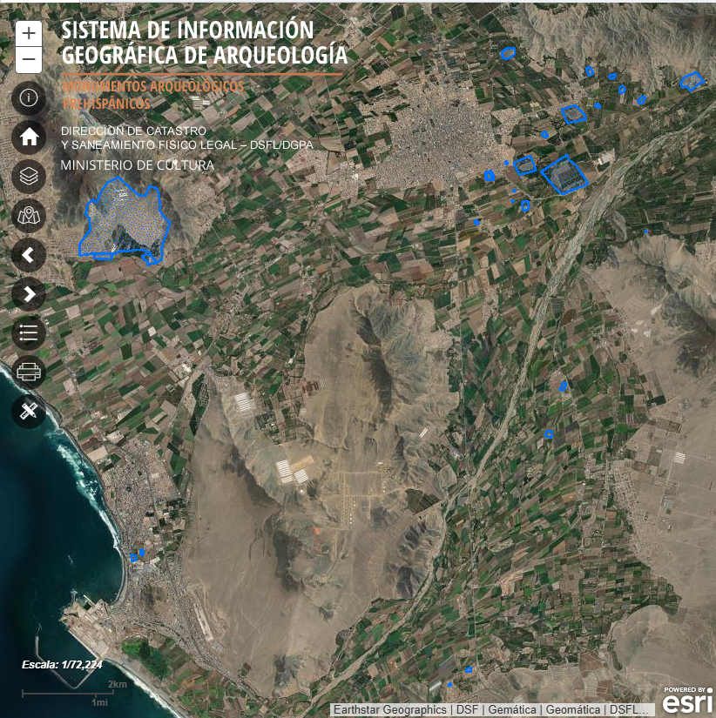

Predio del solicitante

UBICACIÓN DEL PREDIO DEL SOLICITANTE RESPECTO A LAS ZONAS ARQUEOLÓGICAS

Fuente SIGDA

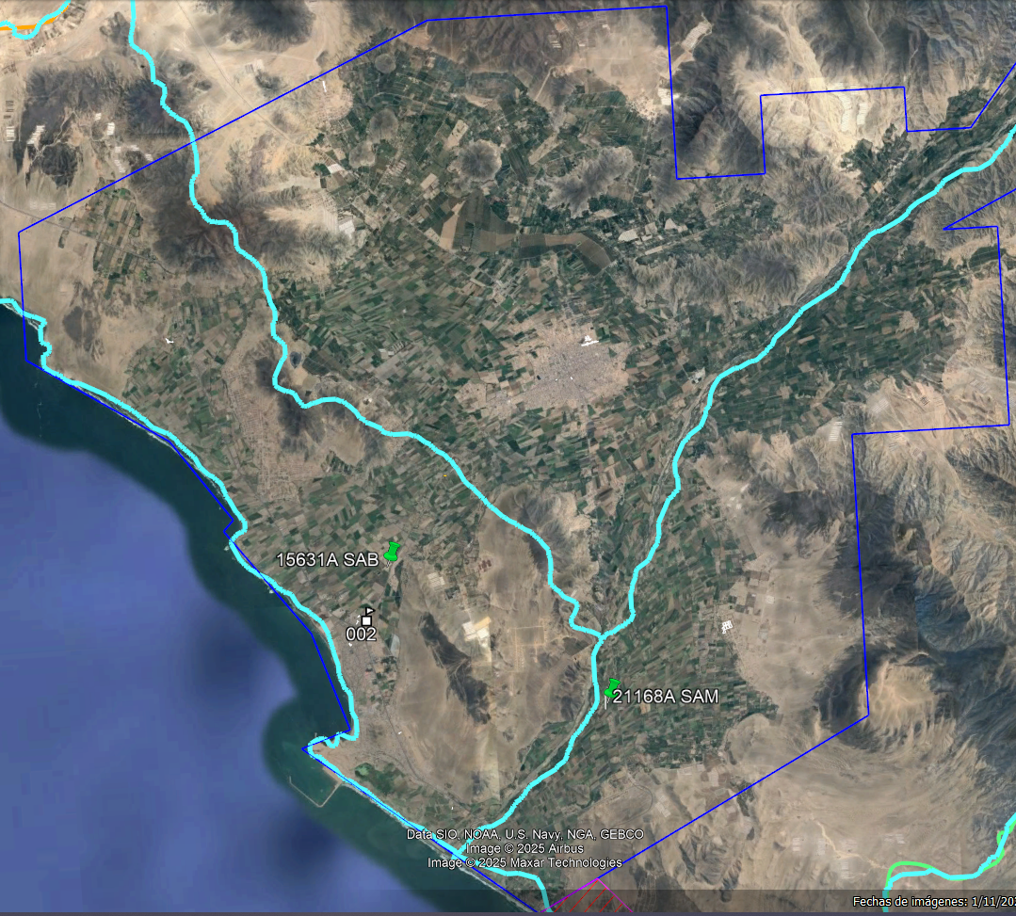

ZONA DE CONCESIÓN PLUZ ENERGIA

Límite de concesión de Pluz

Predio del solicitante

UBICACIÓN DEL PREDIO DEL SOLICITANTE RESPECTO A LA ZONA DE CONCESIÓN DE PLUZ

Fuente PLUZ ENERGÍA

# Conclusiones

* **${descripcion_trabajo}**
* **En el punto de venta se tiene una medición de 209.3 V.; la medición fue en hora fuera punta encontrándose cercano al mínimo normado respecto a los 220V.**
* **En un medidor cercano a la SED ${sed} se obtuvo la medición de la tensión de 211.8 V.**
* Si cliente varia la carga solicitada, la orden quedara sin efecto.

# Recomendaciones

* **Se recomienda elevar el Tap del transformador SED ${sed}, ya que se encontró un nivel de tensión de 211.8V. por debajo de los 220V. en un medidor cercano a la SED ${sed}.**
* El suministro deberá ser tradicional y cumplir con las medidas establecidas por PLUZ.
* El suministro deberá de ubicarse aledaño a la vía pública.
* El suministro deberá de cumplir las distancias mínimas de seguridad con respecto a otras redes de terceros como agua, desagüe, gas, etc.

# Panel Fotográfico

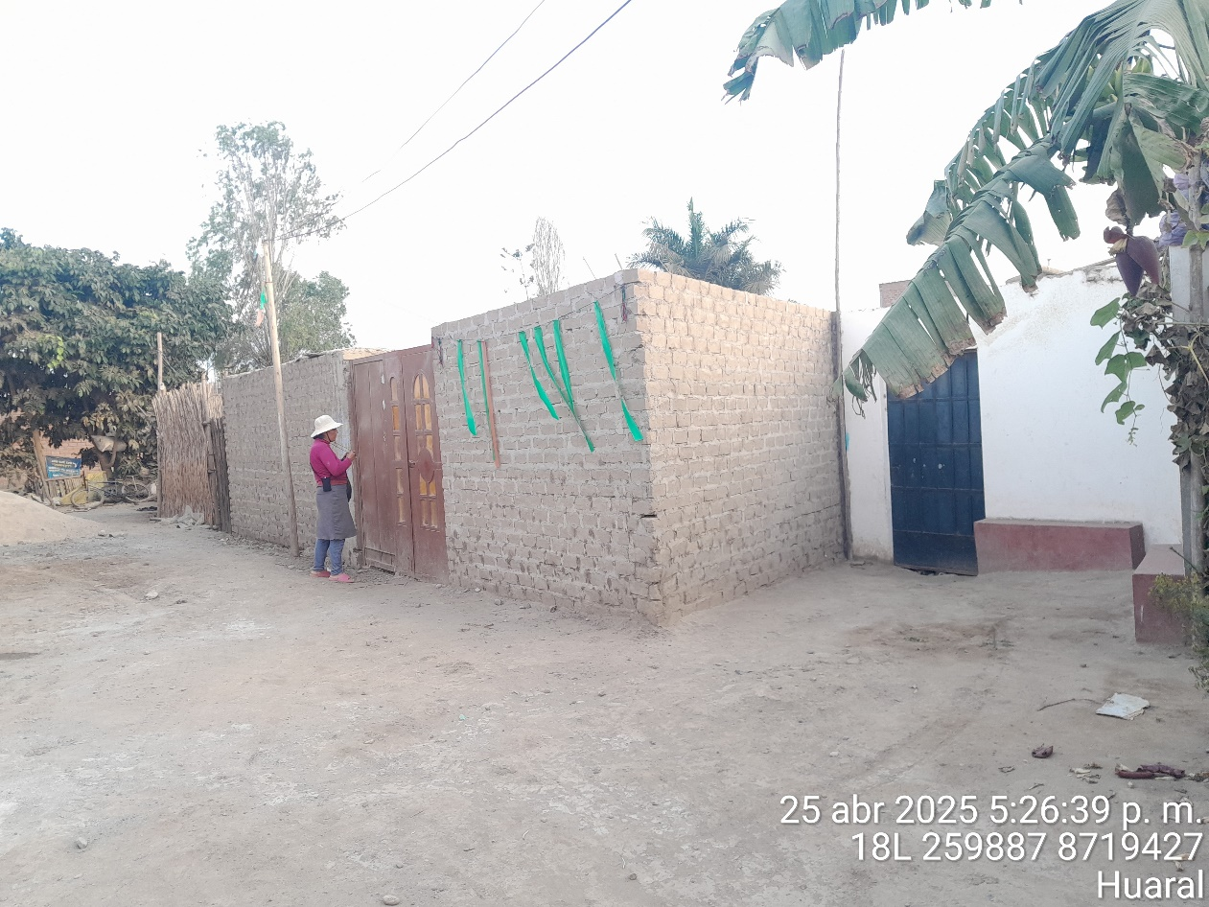

Predio del solicitante

VISTA DEL CLIENTE

Fuente: Campo / propia

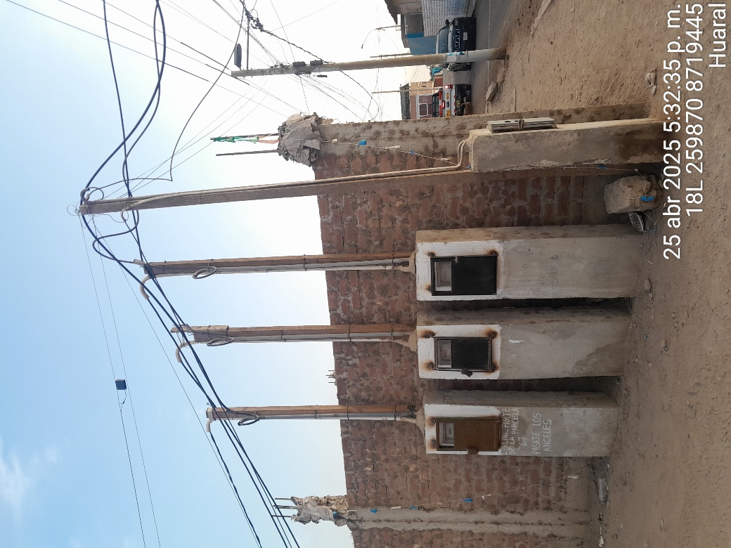

Nicho proyectado para el nuevo suministro

Medidor con tensión de 209.3V. a las 5:32 pm

NICHO PROYECTADO PARA EL NUEVO SUMINISTRO

Fuente: Campo / propia

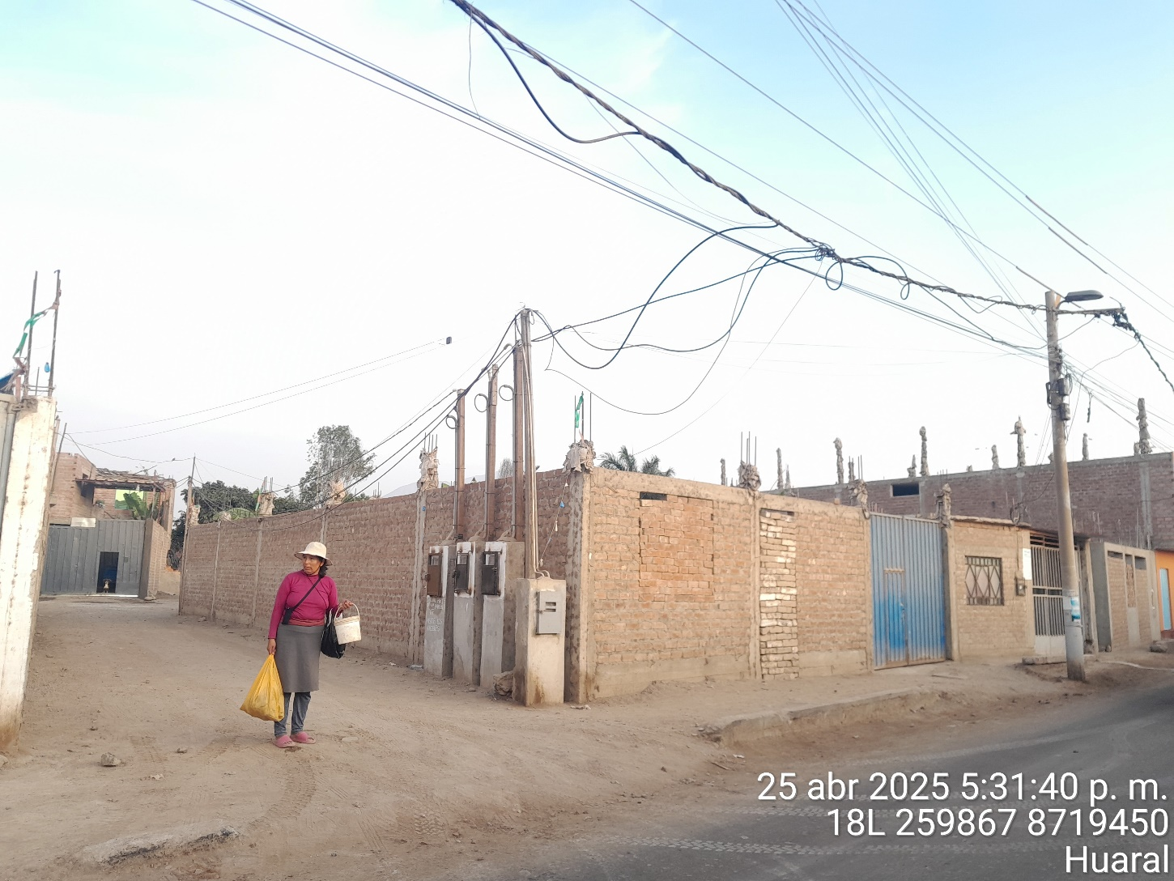

Poste BT #${num_poste}

Viene de la SED ${sed}

LL-${llave}

Predio se encuentra en el interior del pasaje

Ubicación del nicho proyectado

para el nuevo suministro

Cable autosoportado ${cable_matriz}

VISTA DE INGRESO EN EL PASAJE COMÚN HACIA EL PREDIO DEL SOLICITANTE

Fuente: Campo / propia

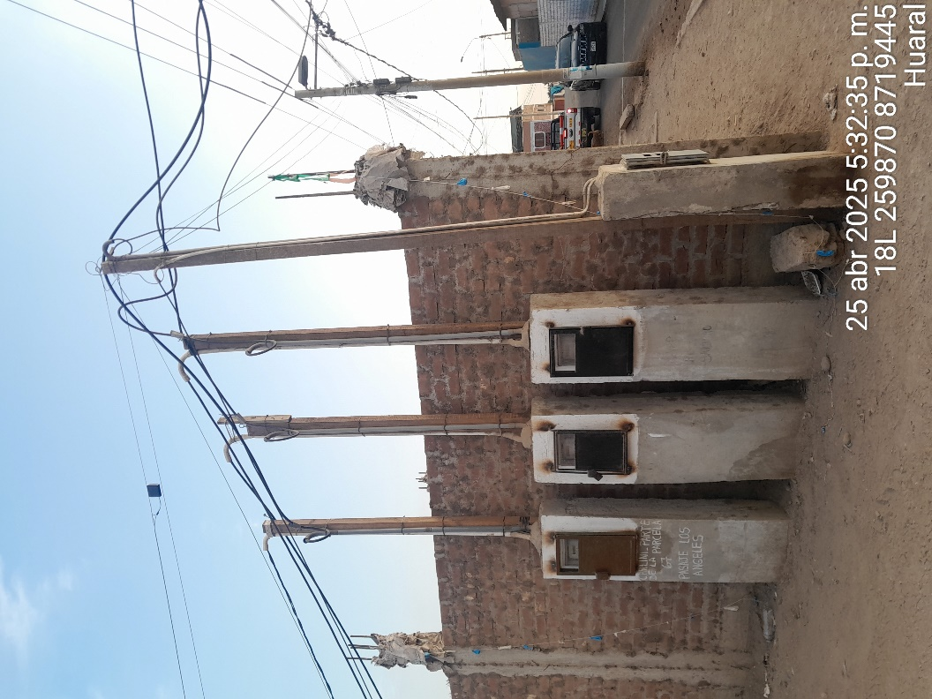

Suministro 3242458

Ubicación del nicho para el nuevo suministro

Predio se encuentra en el interior del pasaje común a 29m.

VISTA DEL BANCO DE MEDIDORES

Fuente: Campo / propia

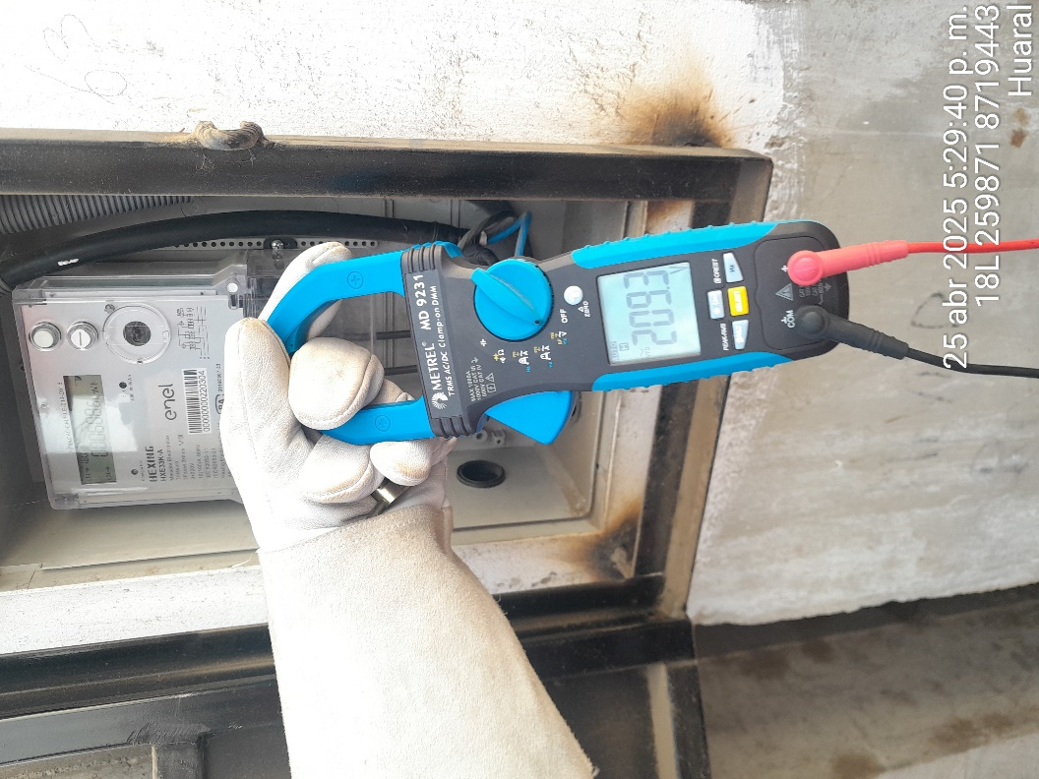

Suministro 3242458

Medición de un medidor en el banco de medidores

Fuente: Campo / propia

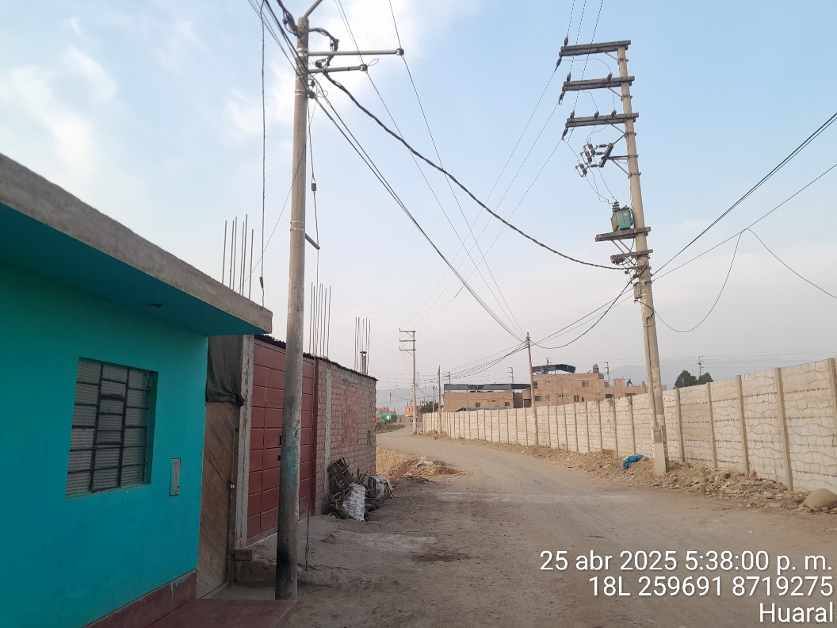

SED ${sed}

Suministro sin dato

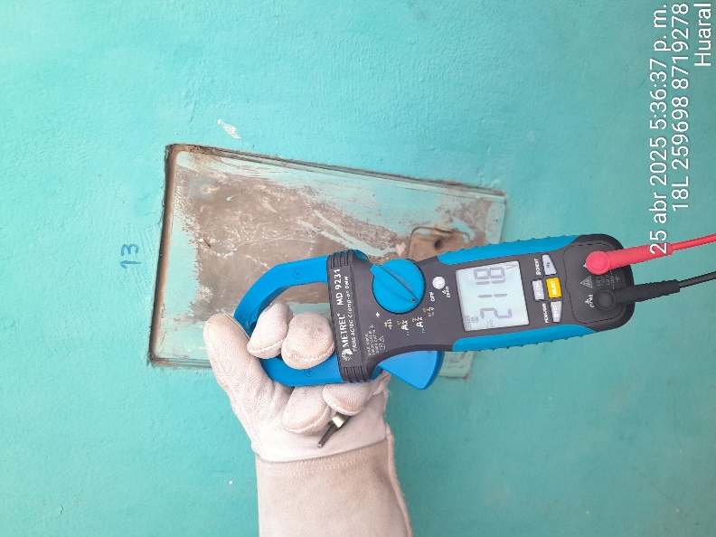

Medición de un medidor cercano a la SED ${sed}

Fuente: Campo / propia

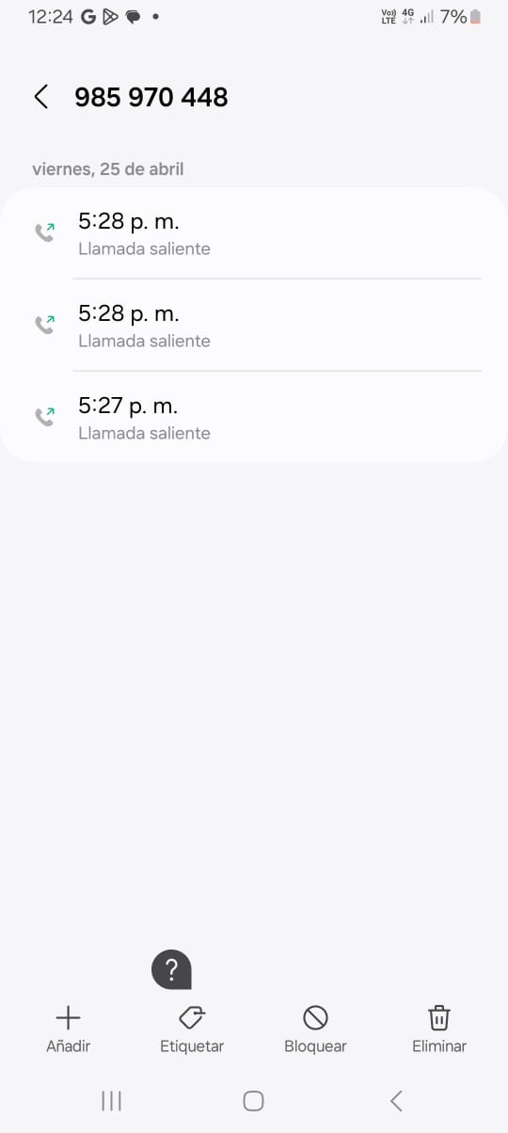

Historial de llamada al contacto

${bloque_fotos}

${foto}

${/bloque_fotos}